**GABINETE DO VEREADOR MARIANO BARROS**

**REQUERIMENTO- Nº_____________/2025**

##### O Vereador que a este subscreve, no uso de suas atribuições legislativas, ouvido o plenário, e cumpridas as formalidades regimentais, requer ao Prefeito Municipal, Senhor Fábio Lisandro de Lima Barros e ao Secretário de serviços públicos, senhor Thairony Torres**,** troca de lâmpadaqueimada, na rua Alberto Soares, bairro Nossa Senhora das Graças, nessa cidade.

**Barramento** : M294250

**JUSTIFICATIVA:**

Oral...

Salgueiro, 15 de setembro de 2025.

**­­­­­­­­­­____________________________________**

**MARIANO BARROS –– PSB**

**Vereador**

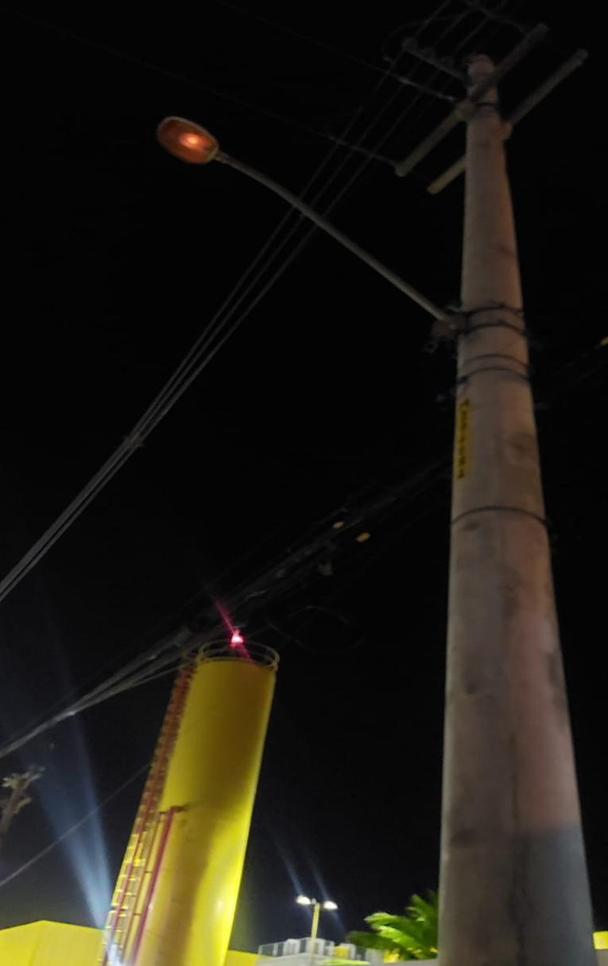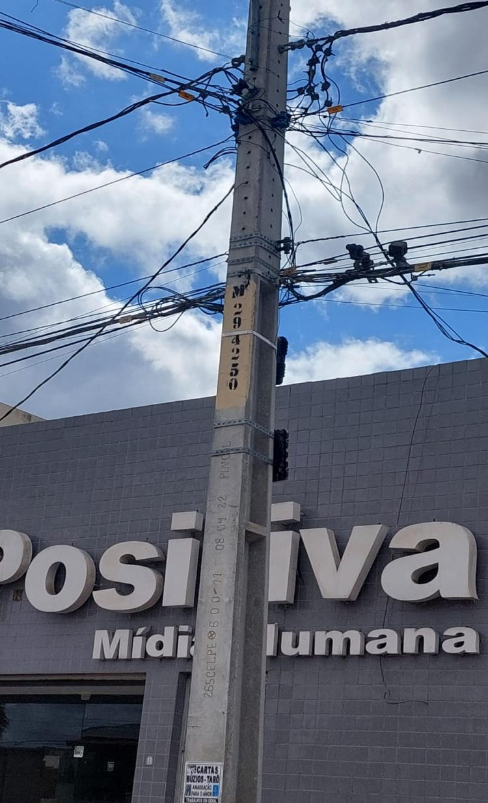

**­­­­­­­­­­**

**________________________________**

**MARIANO BARROS –– PSB**

**Vereador**